Caracterización de los sectores rural y urbano de El Salvador, utilizando variables socio-demográficas y aplicación de luces satelitales nocturnas año 2007.

Felipe Carranza¹ y Metzi Aguilar²
¹ Máster en estadística aplicada con Software R - Máxima formación, España. Máster en Estadística Aplicada a la Investigación, Universidad Centroamericana José Simeón Cañas (UCA), El Salvador. fcarranza@protonmail.com
²Máster en Geoinformática y Fotogrametría, Universidad de Ciencias Aplicadas Stuttgart Alemania. Docente e Investigadora, Universidad Centroamericana José Simeón Cañas (UCA), El Salvador. maguilar@uca.edu.sv

- Introducción

El Salvador se caracteriza por tener una minoría de municipios con predominancia de zona urbana mientras que la mayoría de municipios tienen una predominancia de zona rural. El estudio tiene un objetivo y es identificar agrupamientos de municipios (no necesariamente adyacentes) con perfiles propios según las variables de estudio de tal forma que el área rural se pueda subdividir. Las variables sociodemográficas seleccionadas fueron la densidad poblacional, la tasa de pobreza, el Producto Interno Bruto (PIB) per cápita municipal y el consumo eléctrico per cápita municipal. Para lograr este objetivo se parte del uso de Sistemas de Información Geográfica (SIG) para la obtención de la mediana de la luz por municipio. Luego se hace un análisis estadístico riguroso usando técnicas de clustering para identificar categorías de agrupamientos de municipios. En la etapa de clustering se apoya la visualización de los municipios con software SIG de tal forma de conocer su distribución geográfica y así verificar su sentido sociodemográfico.

- Marco Conceptual y Metodología

- Marco conceptual
.
Este estudio contempla varios métodos de clustering y tiene como finalidad comparar los resultados aplicando los criterios de control de calidad. En el análisis de clúster el método jerárquico agrupa a los individuos de forma jerárquica. Este puede tener como entrada pre-transformaciones como por ejemplo: las dimensiones reducidas de los métodos PCA o t-SNE (Stochastic Neighbor Embedding). Para el caso de las distribuciones que son asimétricas y que pueden afectar los agrupamientos [1] se pueden utilizar transformaciones. T-SNE es una herramienta utilizada para la reducción de dimensiones en especial en relaciones no lineales que permite la generación de clusters de buena calidad [2], el uso adecuado de los parámetros es necesario para evitar sesgos [3] al momento de su aplicación.

B. Metodología

La investigación consistió en un análisis de tipo cuantitativo, el análisis fue un estudio exploratorio de agrupación no supervisada de 4 variables económicas-demográficas: PIB per cápita, consumo eléctrico per cápita, tasa de pobreza, densidad poblacional y la luz nocturna. En la figura 1 se ilustra la metodología de esta investigación de manera general.

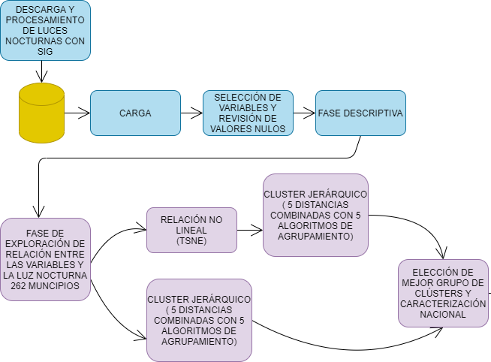
Figura 1. Metodología general.

- Recopilación de datos y software

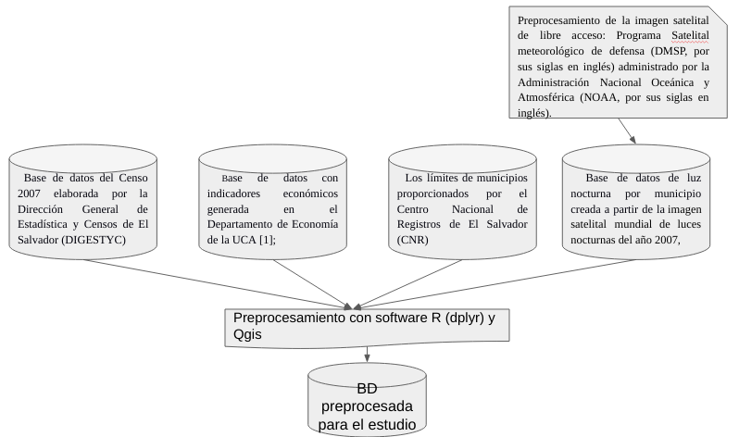
Figura 2. Datos de entrada y preprocesamiento

Todos los cálculos estadísticos, procesamiento de datos y visualizaciones con mapa fueron realizados con software libre y de código abierto. El análisis estadístico fue realizado con software R y los procesos de SIG con QGIS 3.16.5 LTS Hannover (Figura 2).

- Sistemas de Información Geográfica

El software de SIG se utilizó para tres tareas específicas: 1) El procesamiento de la imágen satelital para la obtención de la luz nocturna por municipio, 2) el mapeo de cada una de las variables de estudio por clases tanto en cuartiles como por rupturas naturales y 3) el mapeo de los agrupamientos de municipios para validar los resultados de los agrupamientos estadísticos y para confirmar el método de agrupamiento y la distancia utilizada. La imagen satelital de luces nocturnas es una imagen donde cada píxel representa aproximadamente 1 km cuadrado y tiene un valor numérico en un rango de 0-63, que es un número entero positivo asignado a la respuesta de un sensor en relación con la intensidad de la señal recibida por el sensor. El número 0 representa la oscuridad completa y 63 es el valor para zonas más iluminadas. Para realizar el cálculo de la mediana de luz municipal se realizó en primer lugar un preprocesamiento de la imagen satelital. En segundo lugar se realizó una intersección de este resultado con los límites, con lo que se obtuvo para cada municipio cuadros completos con un valor de luz o fragmentos de estos según la forma del municipio y su respectiva área. Con apoyo del software SIG se visualizó cada uno de los resultados de agrupamientos de municipios para validar el significado sociodemográfico de los mismos según su distribución espacial.

- Análisis estadístico

La investigación consistió en un estudio exploratorio de agrupación no supervisada de las variables de estudio. La investigación fue no experimental, ya que los datos no se manipularon y se obtuvieron para un mismo año (2007).

  - Análisis Exploratorio con software R

Clusterización: Las opciones ejecutadas se muestran a continuación en la tabla 1.

Tabla 1. Opciones realizadas para el análisis de Clúster Jerárquico. Elaboración propia.

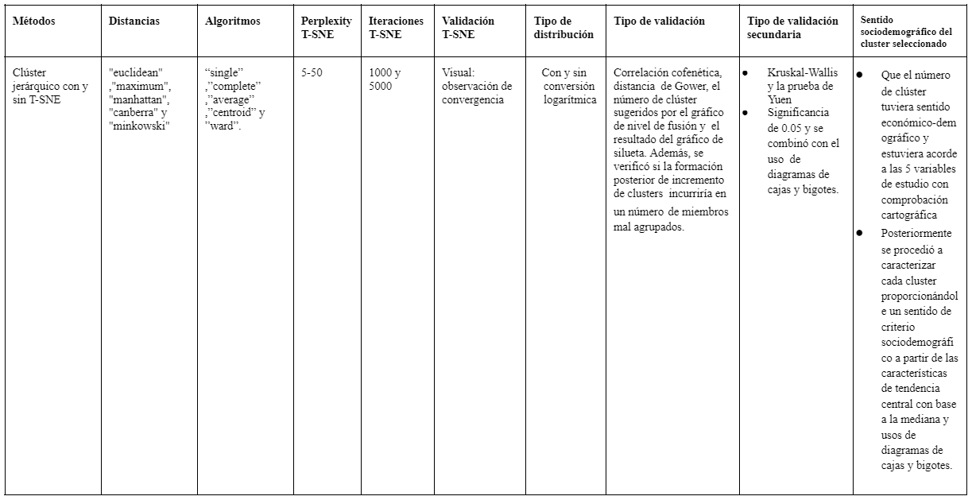
- Resultados y discusión
4.1)Resultados estadísticos
4.1.1.) Resultados descriptivos
En las figuras 3 y 4 se visualizan los mapas de cuartiles para cada variable sociodemográfica de estudio.
En las figuras 5 y 6 se visualizan los mapas de rupturas naturales (Jenks) para cada variable sociodemográfica de estudio.
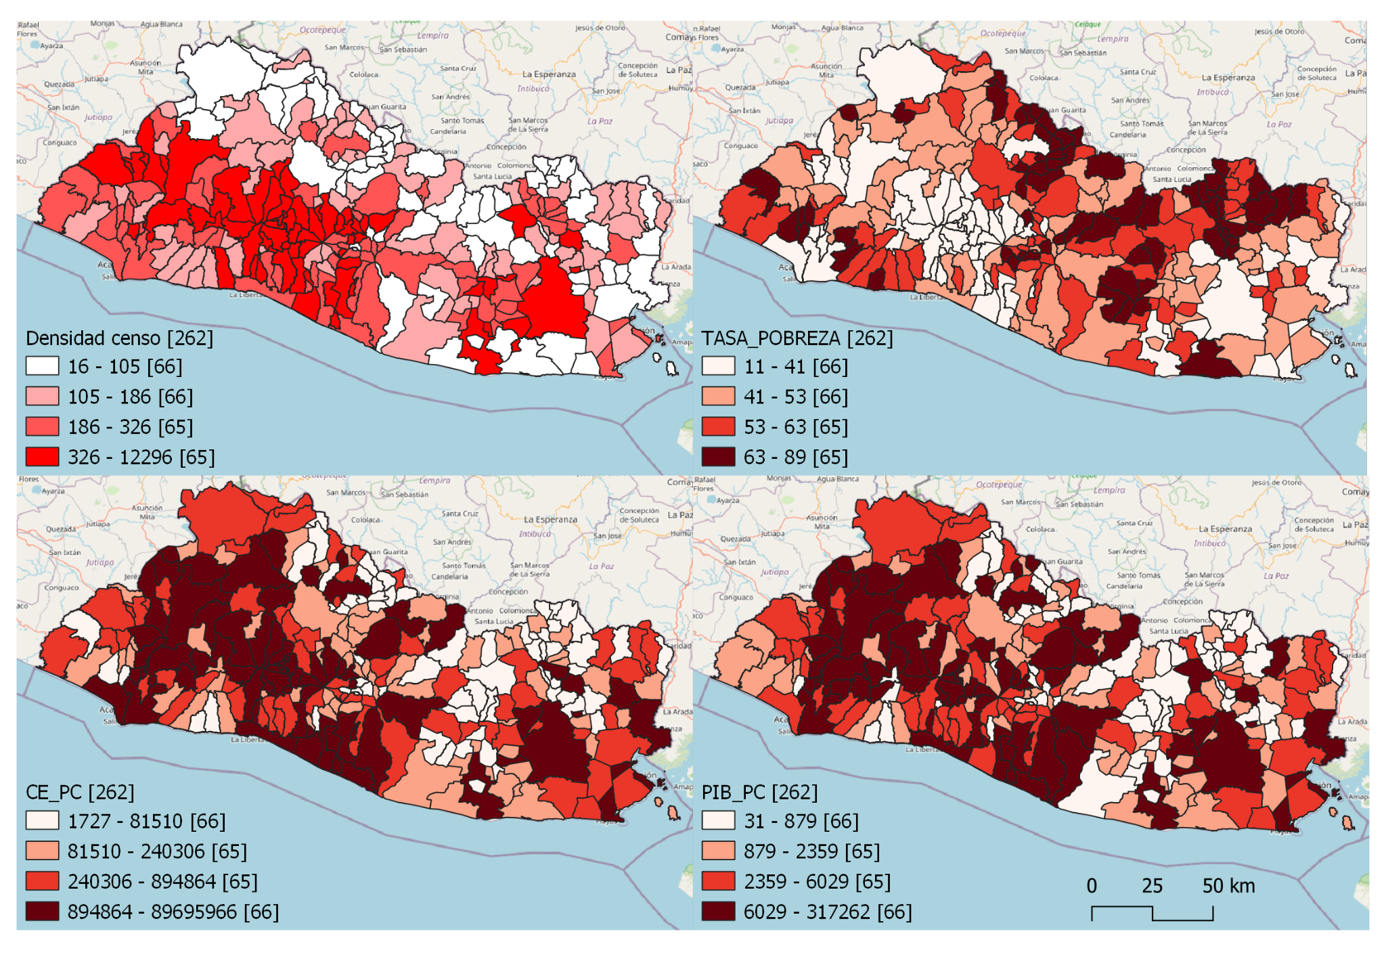
Figura 3. Mapas de cuartiles para cada variable de estudio. Elaboración propia con mapa base de Openstreetmap.

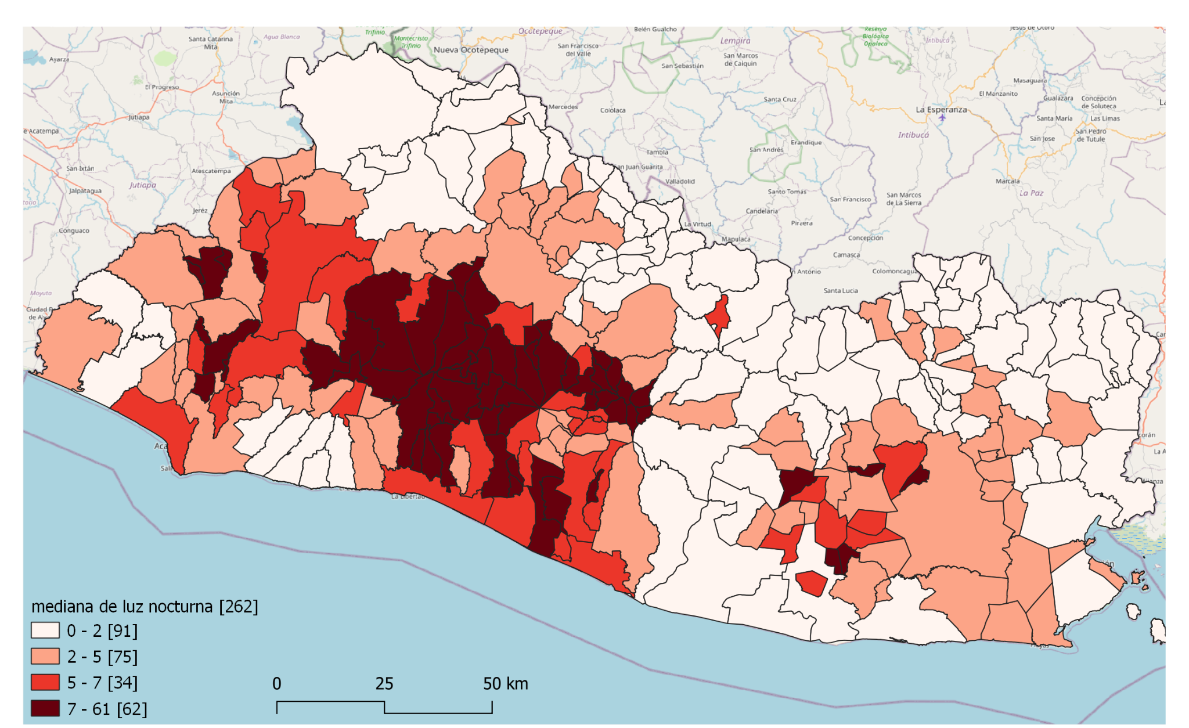
Figura 4. Mapa de cuartiles para la variable mediana de luz nocturna, 2007. Elaboración propia con mapa base de Openstreetmap.

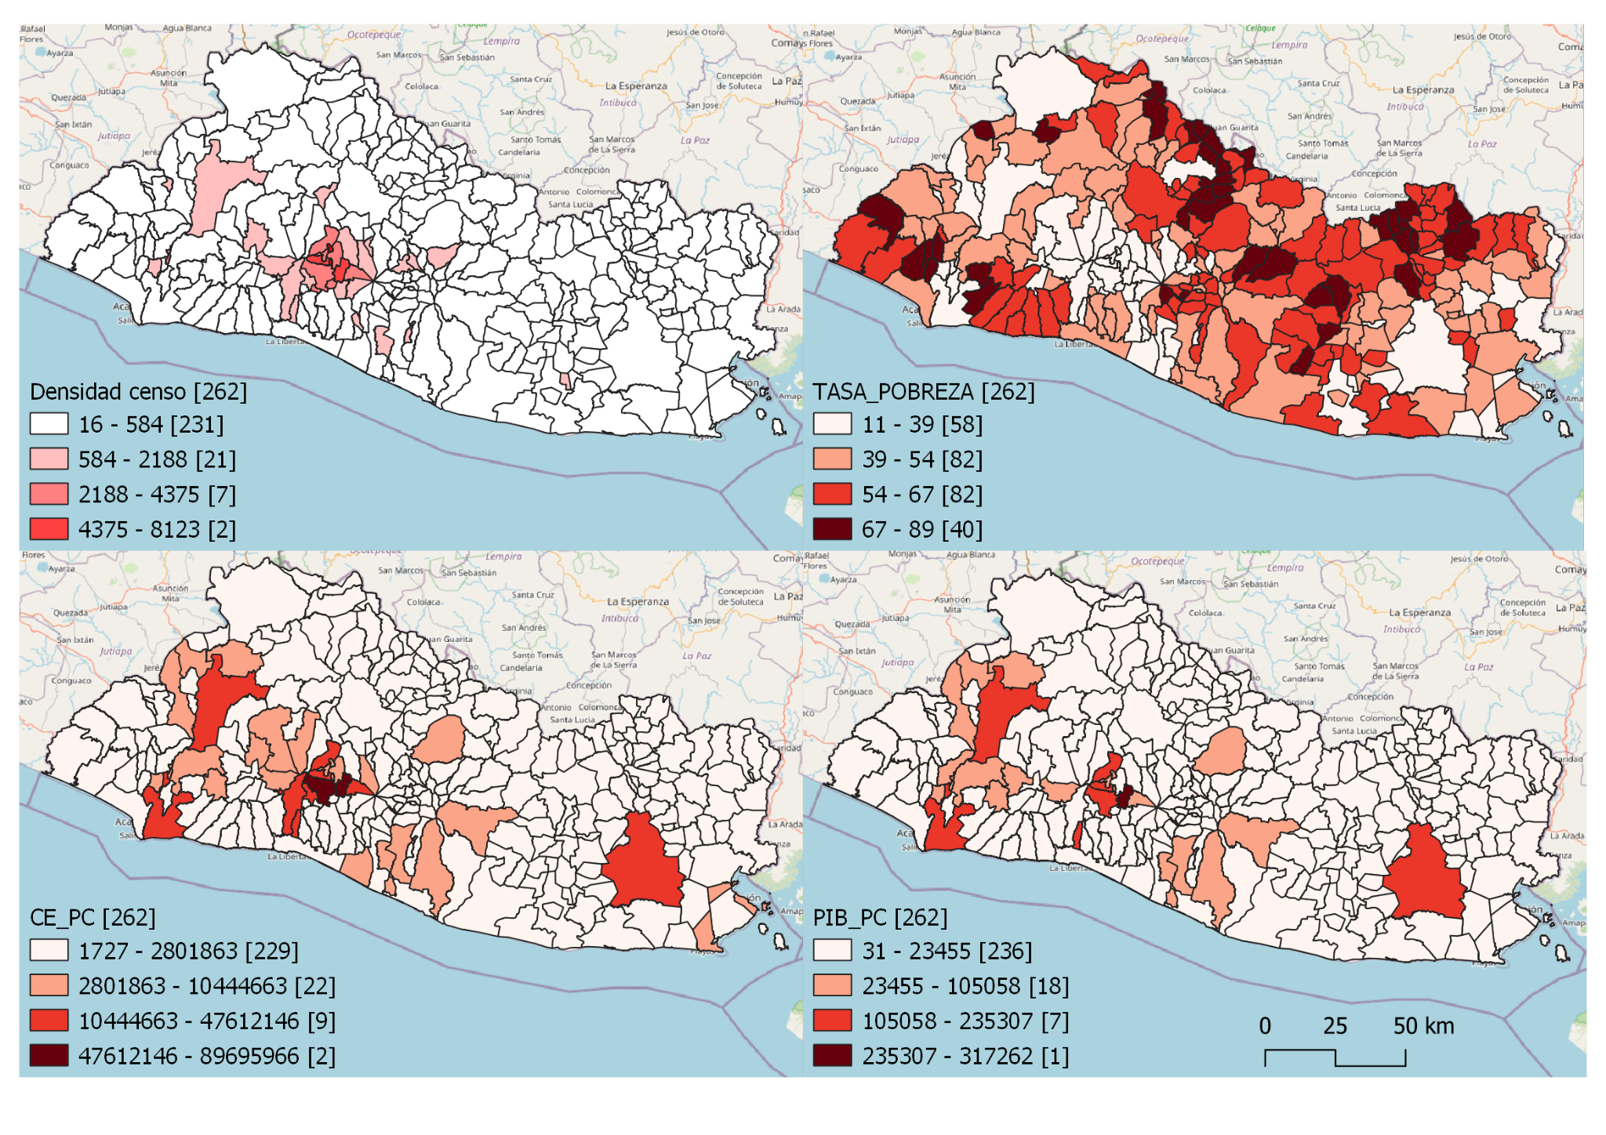
Figura 5. Mapas de rupturas naturales (Jenks) para cada variable de estudio. Elaboración propia con mapa base de OpenStreetMap.

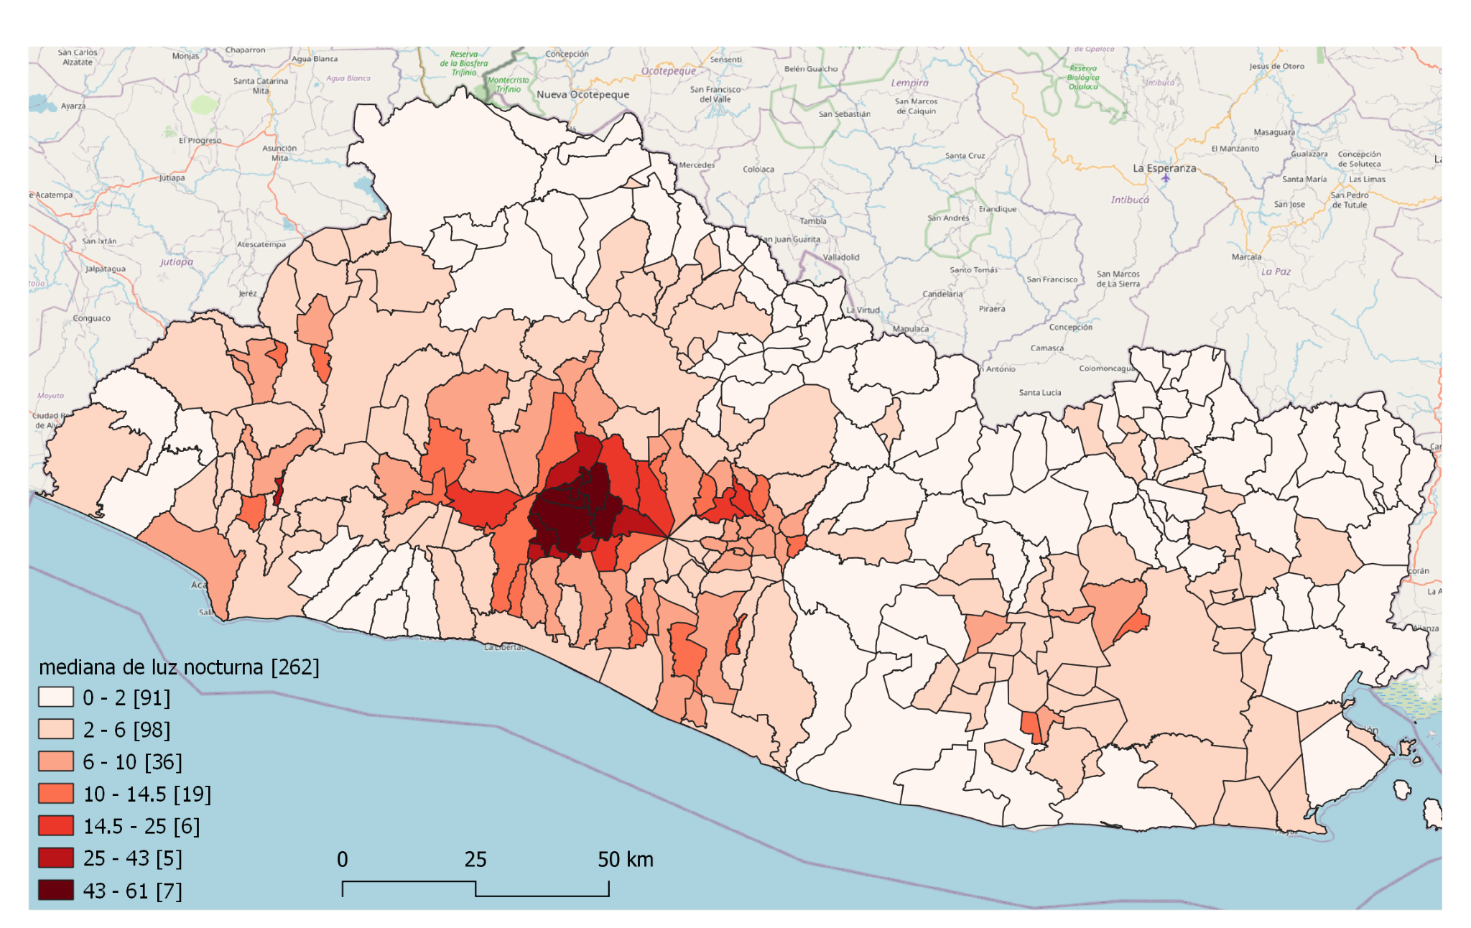
Figura 6. Mapa de rupturas naturales (Jenks) para la variable mediana de luz nocturna, 2007. Elaboración propia con mapa base de Openstreetmap.

4.1.2) Resultados exploratorios

Los resultados del proceso de clustering (sin T-SNE) se muestran a continuación en las tablas 2-3 y las figuras 7-8
Tabla 2. Clúster Jerárquico. Elaboración propia.
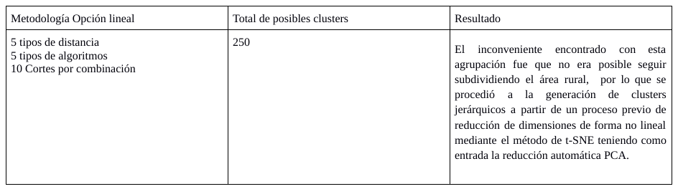.
Tabla 3. Clúster Jerárquico. Elaboración propia.
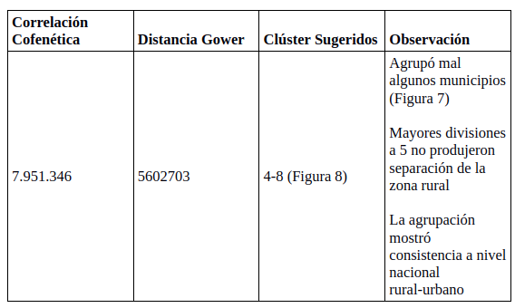

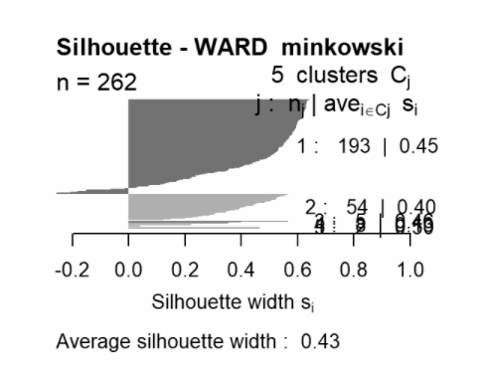  Figura 7. Gráfico de Silueta para el método de agrupamiento Ward con distancia Minkowski. Elaboración propia. | 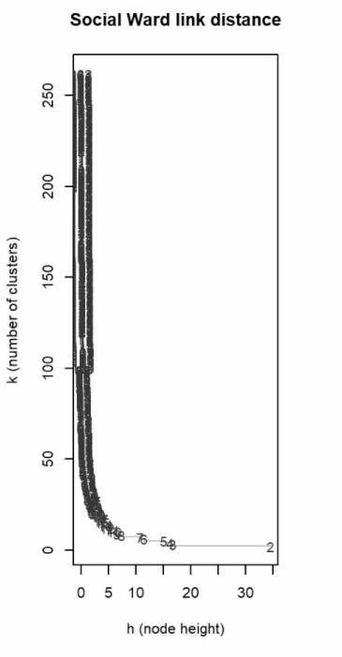  Figura 8. Gráfico de nivel de fusión Ward-minkowski. Elaboración propia.

En la fase no lineal se obtuvieron los siguientes resultados:
Tabla 4 Tabla de resultados de las ejecuciones del método t-SNE. Elaboración propia.
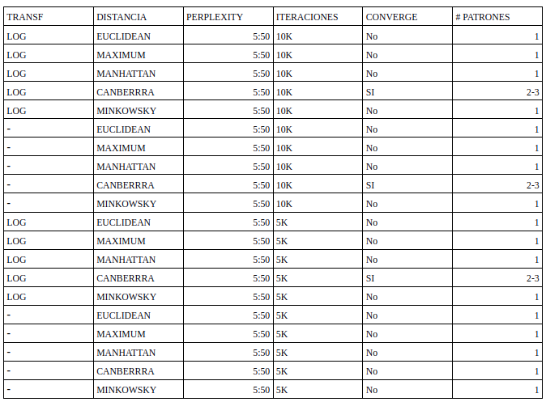
La salida elegida de la tabla 4 con transformación logarítmica y distancia canberra para 10k iteraciones se muestra en la figura 9, la salida elegida de la tabla 4 sin transformación logarítmica y distancia canberra para 10k iteraciones se muestra en la figura 10. Se eligió el mejor cluster de las 750 posibilidades de clusters a partir de los resultados de t-SNE con las distancias Canberra (tabla 5, figuras 11 y 12).

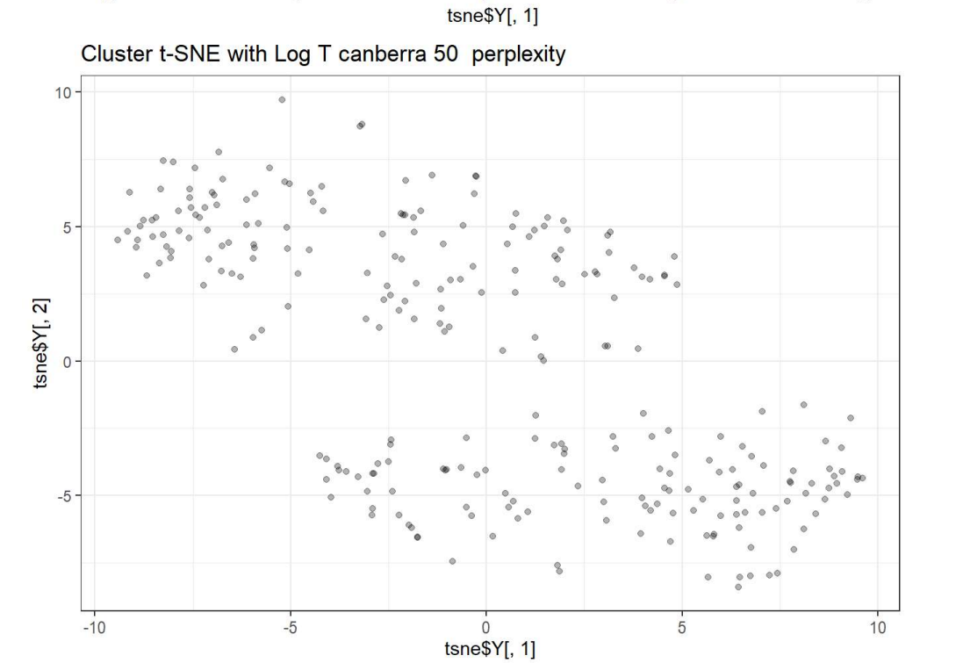  Figura 9. Gráfico de agrupamiento de municipios con el método t-SNE con conversión logarítmica y distancia Canberra. Elaboración propia. | 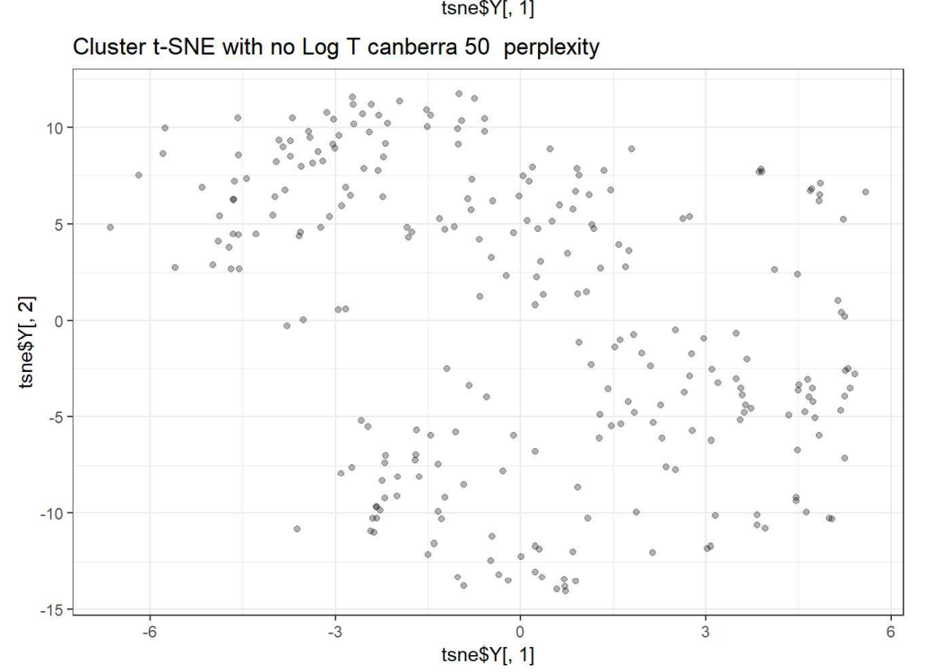  Figura 10. Gráfico de agrupamiento de municipios con el método t-SNE sin conversión logarítmica y distancia Canberra. Elaboración propia.

Tabla 5 Mejores candidatos a partir de la reducción t-SNE sin transformación logarítmica. Elaboración propia.
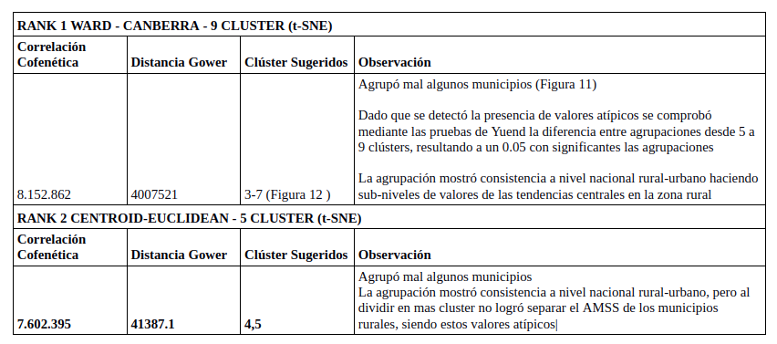
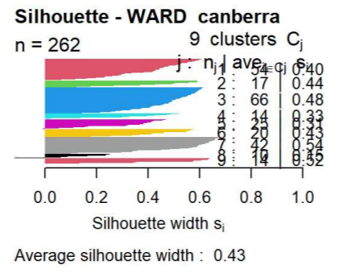  Figura 11. Gráfico de Silueta para el método de agrupamiento Ward con distancia Canberra. Elaboración propia. | 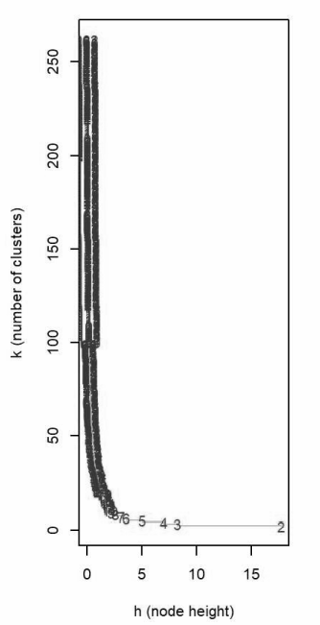  Figura 12. Gráfico de fusión Ward-Canberra. Elaboración propia.

En la figura 13 se pueden observar los diagramas de cajas y bigotes de cada variable en 10 clústers. El resultado cartográfico de los cluster se muestra en la figura 14, y la tabla 6 muestra una caracterización general de estos.

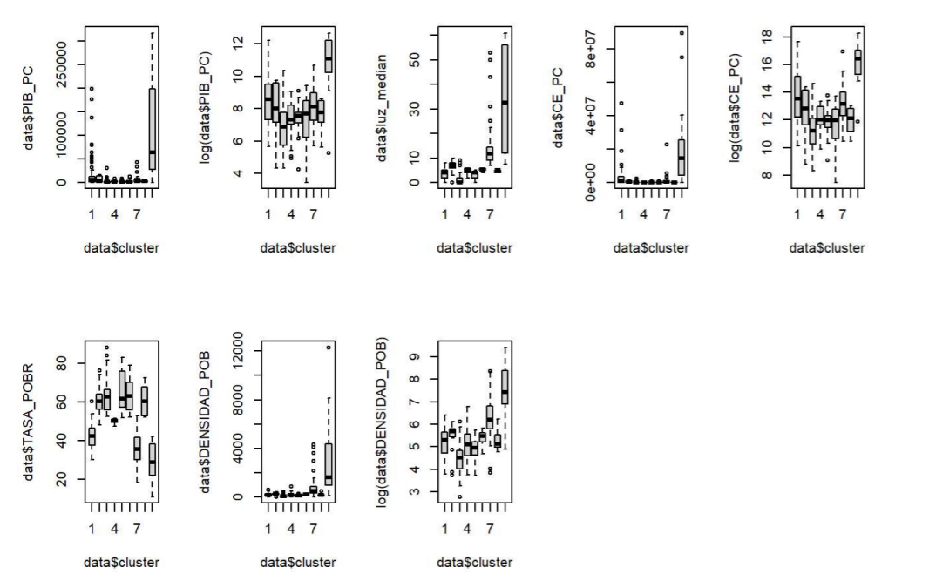
Figura 13 Diagramas de cajas y bigotes. Elaboración propia.

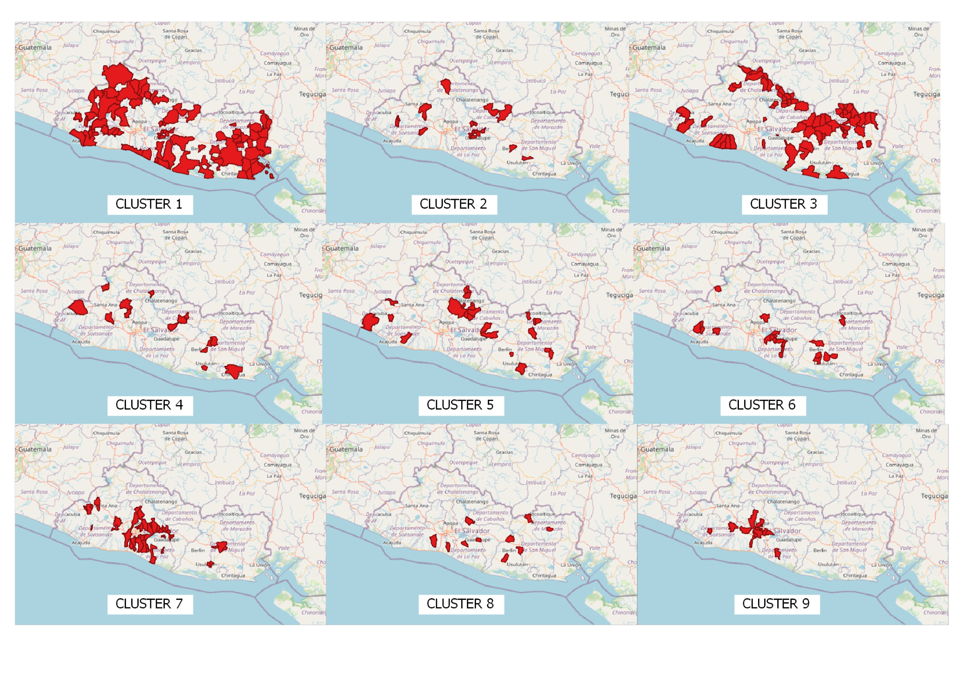
Figura 14. Agrupamientos de municipios seleccionados, con 9 cluster y con el método Ward y distancia Canberra a partir de la reducción de dimensiones t-SNE. Elaboración propia con mapa base de Openstreetmap.

Tabla 6. Categorización de los cluster encontrados con el método Ward y distancia canberra - T-SNe. Elaboración propia.
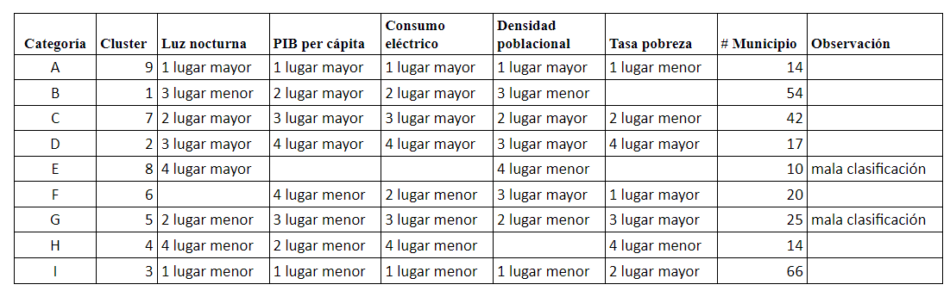

Discusión
Mediante la técnica de clustering jerárquico se intentó agrupar el territorio mediante 5 variables de estudio y no fue posible caracterizar el área rural, por lo que se procedió al uso de métodos no lineales (t-SNE) que mediante computación estadística con múltiples pruebas de parámetros se obtuvieron reducciones a dos dimensiones de tipo no lineal, estas fueron la entrada de los cluster jerárquicos consiguiendo clasificar el área rural con mayor detalle. Se probaron transformaciones logarítmicas para convertir en distribuciones de tipo normal, sin embargo estos cluster arrojaron malos resultados a nivel del sentido sociodemográfico de las zonas de país. Finalmente, se obtuvo un cluster a partir de las variables no transformadas con logaritmos, obteniendo 9 clusters a nivel nacional que clasificaron de manera más detallada el área rural. Con este estudio se ha dado un primer avance a nivel exploratorio el cual tiene que ser validado mediante un método supervisado para la aceptación de la hipótesis de subdivisión del territorio salvadoreño.

Referencias

[1] Keke Chen Ling Liu Cluster Rendering of Skewed Datasets via Visualization College of Computing, Georgia Institute of Technology.

[2] Nicoleta Rogovschi; Jun Kitazono; Nistor Grozavu; Toshiaki Omori; Seiichi Ozawa
t-Distributed stochastic neighbor embedding spectral clustering 2017.

[3]Martin Wattenberg, Fernando Viégas, Ian Johnson. How to Use t-SNE Effectively From https://distill.pub/2016/misread-tsne/

